BAB II TINJAUAN PUSTAKA

Jeruk Nipis

Jeruk nipis (Citrus aurantifollia) merupakan tanaman dari Asia dan tumbuh subur di daerah yang beriklim tropis. Jeruk nipis merupakan tanaman yang berasal dari familia Rutacea dengan genus citrus. Jeruk nipis memiliki tinggi 150-350 cm dan buah tersebut berkulit tipis serta bunga berwarna putih. Tanaman ini memiliki kandungan garam 10% dan tumbuh subur ditanah yang memiliki kemiringan sekitar 30° (Prastiwi dan Ferdiansyah, 2013).
  - Klasifikasi Jeruk Nipis
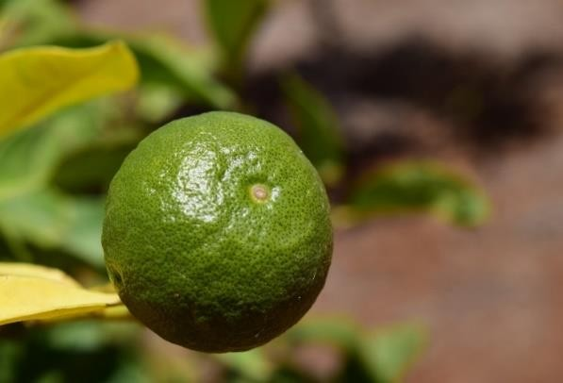

Gambar 2.1 Jeruk Nipis (Sumber:https://c.pxhere.com/photos/b3/b9/orange_orange_tree_fruits_tree_nature_citrus_fruit_he althy_vitamins-541822.jpg!d)

Kingdom : Plantae Divisin : Sprematophyta Subdivision : Angiospermae Kelas : Dicotyledonae

8

Ordo : Rutales Famili : Rutaceae Genus : Citrus
Spesies: Citrus aurantifollia

  - Morfologi Tanaman Jeruk Nipis

    - Akar (Radiks)

Sistem perakaran jeruk nipis merupakan akar tunggang dimana akar tumbuh terus menjadi akar pokok bercabang-cabang menjadi akar kecil. Mempunyai cabang dan serambut akar. Ujung akar terdiri dari sel muda senantiasa membelah dan ujung akar dilindungi oleh tudung akar yang bagian luar berlendir sehingga ujung akar mudah menembus tanah. (Liana, 2017)
    - Batang (Caulis)

Batang tergolong dalam batang berkayu (lignosus), merupakan batang yang keras dan kuat. Batangnya berbentuk bulat, berduri, kaku dan tajam. Selain itu arah tumbuh batang mengangguk dan batang tumbuh tegak lurus ke atas tetapi ujungnya membengkok ke bawah. (Boekoesoe dan Jusuf, 2015)
    - Daun (Foluim)

Daunnya berwarna hijau muda, ketika sudah tua berubah menjadi kuning. Helaian daun berbentuk jorong, pangkal bulat, ujung tumpul, tepi beringgit, permukaan atas berwarna hijau tua mengkilap. permukaan daun bawah berwarna hijau muda, daging daun seperti

kertas panjang 2,5-9 cm, lebar 2,5. Tulang daun menyirip dengan tangkai bersayap. (Boekoesoe dan Jusup, 2015)
    - Bunga (Flas)

Bunga muncul dari ketiak daun yang masih muda. Pucuk daun tumbuh, beberapa hari kemudian disusul putik bunga. Bunga tersebut memiliki warna kemerahan hingga keunguan dan berbau harum dikarnakan mengandung nekt. (Liana, 2017)
  - Kekurangan jeruk nipis

    - Dapat menyebabkan sakit kepala dan migren dalam senyawa asam amino bernama tyramine yang tersimpan dalam jeruk nipis.
    - Sering buang buang air kecil jika mengkonsumsi air perasaan jeruk nipis yang berlebihan.
    - Sakit perut jika mengkonsumsi jeruk nipis berlebihan dalam sehari. (Irawan Sapto Adhi, 2020)
  - Kelebihan jeruk nipis

    - Dapat melancarkan pencernaan

    - Melawan infeksi

    - Dapat meningkatkan kekebalan tubuh

    - Mencegah diabetes

    - Menurunkan kolesterol. (Iftitah Nurul Laily, 2021)

  - Kandungan dan manfaat Jeruk Nipis

Jeruk nipis mengandung unsur senyawa yang bermanfaat yaitu asam sitrat, asam amino, minyak atsiri, glukosida, asam sitrun, lemak, kalsium, fosfor, vitamin B1 dan vitamin C (Lauma dkk., 2015). Daunya

memiliki kandungan senyawa bioaktif yaitu alkaloid, flavonoid, terpenoid, saponin, tanin dan streoid. Senyawa ini memiliki kemampuan menghambat pertumbuhan bakteri, yang menyebabkan jeruk nipis mempunyai sifat antibakteri.
    - Alkaloid

Alkaloid adalah golongan terbesar, memiliki fungsi sebagai antibakteri. Mekanisme antibakterinya yaitu dengan menggangu komponen penyusun pada sel bakteri, sehingga dinding sel tidak terbentuk secara utuh dan dapat mematikan sel. (Miftahendarwati, 2014)
    - Flavonoid

Flavanoid adalah gabungan terbesar dari senyawa fenol bersifat efektif dalam menghambat pertumbuhan bakteri, virus dan jamur. (Miftahendarwati, 2014)
    - Tanin

Tanin adalah senyawa untuk menghambat pertumbuhan bakteri dengan menghambat enzim reverse transkriptase yang berfungsi untuk proses transkrip sehingga sel bakteri tidak dapat terbentuk. Tanin memiliki target polipeptida dinding sel sehingga membentuk dinding sel menjadi tidak sempurna. (Ngajow dkk., 2013)
- Bakteri

Bakteri adalah mikroorganisme sel tunggal yang panjangnya beberapa mikrometer dan mempunyai morfologi seperti kokus, basil dan bentuk

spital. Bakteri dapat ditemukan permukaaan tanah, air dan laut. (Subandi, 2014)
  - Faktor-faktor yang mempengaruhi pertumbuhan bakteri

Menurut Fifendy (2014) terdapat beberapa faktor mempengaruhi pertumbuhan bakteri, yaitu :
    - pH

Mikroba tumbuh baik pada pH netral dan pH 4,6-7,0.

    - Suhu

Suhu adalah faktor lingkungan yang dapat berpengaruh terhadap perkembangan mikroba. Dikelompokan menjadi 3 yaitu:
      - Psikrofil, mikroba memiliki kisaran suhu pertumbuhan pada 20°C

      - Termofil yaitu, mikroba pada suhu pertumbuhannya diatas 45°C.

      - Mesofil yaitu, mikroba yang mempunyai kisaran suhu 20-45°C.

  - Peranan bakteri

Jenis bakteri yang terdapat di alam ada yang menguntungkan dan digunakan dalam dunia pangan, industri dan kesehatan (Rosiham, 2015). Pemanfaatan mikroorganisme dalam bidang pangan yaitu, fermentasi susu, pembuatan protein sel tunggal dan fermentasi ketan (Radji, 2011). Untuk pemanfaatan bakteri dalam kesehatan sebagai penghasil antibiotik. (Rosiham, 2015)
Namun beberapa bakteri dikenal sebagai penyebab infeksi dan penyakit. Bakteri patogen merupakan penyebab infeksi pada manusia. Bakteri tersebut digolongkan berdasarkan kriteria bakteriologis, yaitu berdasarkan gram, morfologi, matabolisme dan genetik. Contoh infeksi

yang disebabkan oleh bakteri yaitu Streptococcus mutans, bakteri ini merupakan penyebab karies gigi pada manusia.
  - Bakteri Streptococcus mutans

Streptococcus mutans adalah bakteri anaerob berbentuk bulat membentuk rantai selama masa pertumbuhanya. Bakteri Streptococcus mutans biasanya ditemukan di dalam rongga mulut manusia dan memegang peran terhadap kerusakan gigi. (Gunawan et al, 2014)
Streptococcus mutans berkembang pada suhu 18-14°C, bakteri tersebut pertama kali ditemukan oleh Clark Tahun 1924 dari gigi manusia yang karies. Nama Streptococcus mutans diambil berdasarkan hasil pemeriksaan mekrobiologi dengan pengecekan gram yang menjelaskan bakteri tersebut berbentuk oval sehingga disebut mutan dari Streptococcus. (Fatmawati, 2011)
Strepotococcus mutans adalah bakteri kokus tunggal berbentuk bulat telur tersusun rantai. Rantai tersebut nampak sebagai diplokokkus dan kadang menyerupai batang. (Nazulia P, 2017)
  - Klasifikasi Streptococcus mutans
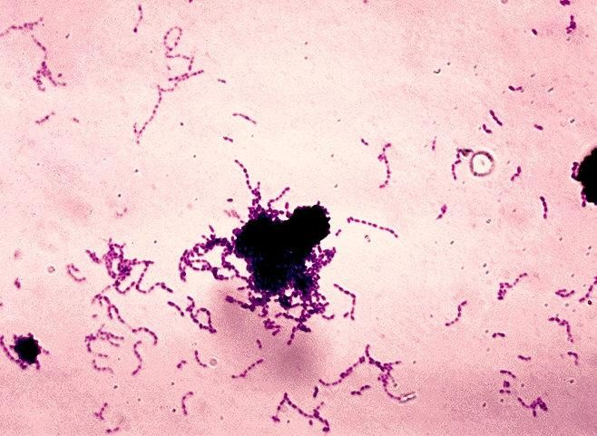

Gambar 2.2 Bakteri Streptococcus mutans
(Sumber: https://id.wikipedia.org/wiki/Streptococcus_mutans_2017)

Kingdom : Monera

Divisi : Firmicutes

Class : Bacilli

Order : Lactobacilalles Family : Streptococcaceae
Genus : Streptococcus Species : Streptococcus mutans
  - Morfologi Streptococcus mutans

Pertama kali Streptococcus mutans ditemukan oleh Clark diambil plak gigi manusia, yang mengalami karies tahun 1924. Streptococcus mutans memiliki istilah yang diambil dari pemeriksaan mikrobiologi melalui proses pengecekan gram. Bakteri tersebut berbentuk oval dan berbeda spesies Streptococcus mutans lainnya. (Aju Fatmawati, 2011)
Streptococcus mutans adalah permukaan koloni seperti bunga kasar dengan pusat menyerupai kapas. Bakteri tersebut memiliki konsistensi keras dan sangat melekat, berawarna putih seperti salju membeku, sedikit buram mengiklat dengan lingkaran putih dan bertepi bulat teratur atau tidak beraturan (Belian bidarisugma, Sekar Putri Timur, 2012).
Streptococcus mutans bersifat tidak bergerak, mempunyai diameter 1-2 µm. Bakteri ini mempunyai dua bentuk yaitu coccus dan bulat telur tersusun dalam rantai ketika tidak perpasangan (Edi Suryanto, 2012). Streptococcus mutans berbentuk coccous berantai panjang apabila ditanam pada medium seperti Brain Heart Infusion, jika ditanam pada

media agar. Akan memperlihatkan rantai pendek dengan bentuk sel tidak beraturan. Bakteri ini tumbuh secara optimal dengan suhu 18°C-40°C. Streptococcus mutans mensitensi polisakarida seperti dekstran dari sukrosa menjadi faktor dalam pembentukan karies. Dekstran akan mengikat bersama sisa makanan untuk menbentuk plak.
  - Penyakit penyebab bakteri Streptococcus mutans
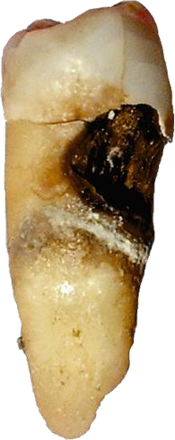
Gambar 2.3 Karies Gigi
(Sumber:http://images.app.go.gl/P3xzaFt1ThRazojq9)

Karies adalah infeksi kronis pada gigi yang disebabkan oleh flora normal dalam rongga mulut. Hasil produksi asam oleh bakteri yang dihasilkan dari bahan karbohidrat menjadi awal mula terjadinya karies. Lapisan enamel akan kehilangan strukturnya, jika berkembang dan akan terjadi karies pada enamel hingga mengenai dentin sampai pulpa (Samarayanake, 2012). Faktor penyebab karies gigi menurut Hermawan (2010) adalah :
    - Mikroorganisme

Mikroorganisme merupakan faktor penting dalam proses terjadinya karies. Dengan memfermentasi karbohidrat untuk

memproduksi asam. Bakteri ini tidak terjadi secara kebetulan malainkan melalui serangkaian tahapan.
Asam terbentuk dari hasil fermentasi oleh bakteri dalam plak gigi. Sumber utamanya yaitu glukosa yang masuk ke dalam plak gigi, sedangkan sumber utama glukosa yaitu sukrosa. Penyebab utama terbentuknya asam yaitu bakteri Streptococcus mutans yang ada di dalam plak gigi sebab kuman tersebut memetabolisme sukrosa menjadi asam. (Kidd E, 2013)
    - Host

Terbentuknya karies diawali dengan adanya plak yang mengandung bakteri pada gigi. Karena itu kawasan gigi memudahkan plak melekat sehingga gampang terserang karies.
    - Substrat

Makanan dan minuman yang bersifat karbohidrat lebih cepat memproduksi asam, diikuti oleh demineralisasi email. Tetapi tidak semua karbohidrat bersifat kariogenik. Polisakarida ekstraseluler yang berasal dari sukrosa lebih cepat dibandingkan dengan glukosa dan laktosa. (Taringan, 2014)
    - Waktu

Kemampuan saliva untuk mendepositkan kembali mineral selama proses karies, bahwa proses karies tersebut terdiri dari saliva yang ada didalam lingkungan gigi, sebab karies tidak menghancurkan gigi dalam hitungan hari atau minggu, Melainkan bulan dan tahun (Kidd E, Sally J, 2013). Walaupun penyebabnya multifaktorial dapat

dikatakan sebagai pemicu terjadinya karies gigi adalah bakteri

Streptococci spesies Streptococcus mutans.

  - Mekanisme Streptococcus mutans

Streptococcus mutans adalah anaerobik fakultatif, kokus gram positif (bakteri bulat) yang biaa ditemukan dalam rongga manusia, sering ditemukan di rongga mulut dan usus. Bakteri tersebut bergabung dalam proses karies dan pembentukan plak. Rata-rata Streptococcus mutans berjumlah 50% pada plak gigi dan 30% pada gingiva. Bakteri tersebut bertahan hidup dalam suatu krbohidrat yang berbeda saat gula dimetabolisme, mikro penghasil asam perlahan menghancurkan email kemudian menjadi keries gigi. Streptococcus mutans merusak permukaan gigi dan membentuk karies 6-24 bulan oleh zat asam.
Menurut Wibowo tahun 2013 makanisme terjadinya karies dimulai dari melekat Streptococcus mutans dipermukaan gigi. Adesin Streptococcus mutans yaitu antigen I/II berinteraksi dengan galaktosida pada senyawa glikoprotein turunan saliva pada partkel gigi. Streptoccocus mutans terakumulasi pada permukaan gigi terbentuk apabila mendapatkan glukosa. Glukosa diubah oleh enzim glukosiltransferase (GTF) bakteri menjadi glukan ekstraseluler.
Glukan yang tidak larut melekat dipermukaan gigi disebut plak gigi. Streptococcus mutans mempunyai glukan binding protein (GBP) yang mampu berkaitan dengan glukan secara spesifik. Glukan berkaitan juga dengan GFT yang mempunyai glukan binding domain berfungsi sebagai reseptor glukan. Bakteri ini dapat terakumulasi dipermukaan gigi.

Proses perubahan glukosa menjadi glukan dan menghasilkan asam laktat. Adanya asam tersebut menurunkan pH saliva menjadi 5,5 sehingga dapat melarutkan jaringan keras.

Media Pertumbuhan Bakteri

Media pertumbuhan bakteri adalah suatu bahan yang terdiri dari berbagai campuran nurisi yang diperlukan bakteri untuk pertumbuhannya. (Susanti, 2012)

Ekstraksi

Ekstraksi adalah teknik pemisahan kimia sebagai pemisah atau penarik dari senyawa-senyawa (analit) dengan suatu sampel menggunakan pelarut tertentu yang sesuai. (Leba, 2017)

Teknik Ekstraksi

Teknik ekstraksi menurut Endarini (2016), yaitu :

  - Maserasi

Maserasi dilakukan dengan perendaman tanaman dengan utuh atau yang telah digiling kasar dengan pelarut didalam bejana yang tertutup suhu kamar selama 3 hari dengan pengadukan berkali-kali sampai seluruh bagian tanaman dapat melarut didalam cairan pelarut.
Pelarut dalam teknik maserasi yaitu alkohol atau air. Campuran itu lalu disaring dan ampas yang dihasilkan diperas untuk mendapatkan cairanya. Keuntungan proses maserasi yaitu bagian tanaman yang akan diekstraksi tidak dalam wujud serbuk halus dan tidak diperlukan keahlian khusus tetapi lebih sedikit kehilangan alkohol sebagai pelarut seperti dalam proses perkolasi dan sokletasi. Kerugian dalam proses

maserasi yaitu dilakukannya pengadukan, pengempresan dan penyaringan. Lalu akan terjadinya residu pelarut didalam ampas serta produk akhir yang tidak dapat konsisten.

  - Perkolasi

Perkolasi adalah teknik paling sering dipakai untuk mengekstrak bahan aktif pada bagian tamanan dalam ekstrak cair. Perkolator biasanya berupa silinder sempit dan panjang dengan kedua ujung berbentuk kerucut yang terbuka.
Langkah yang pertama tenik ekstraksi dengan perkolasi adalah bagian tanaman untuk diekstrak lalu dibasahi dengan beberapa pelarut yang sesuai dan didiamkan selama 4 jam ditangki tertutup. Bagian tanaman dijadikan sampel lalu dimasukan ke dalam perkolator dan bagian atas perkolator ditutup.
Selanjutnya pelarut ditambahkan hingga membentuk lapisan tipis dibagian tanaman yang akan di ekstrak. Lalu tanaman tersebut dibiarkan mengalami maserasi selama 24 jam diperkolator yang tertutup. Cairan tersebut dihasilkan dari perkolasi dan dibiarkan keluar dari perkolator dengan membuka bagian pengeluaraan perkolator. Pelarut akan ditambahkan sesuai kebutuhan hingga cairan ekstrak diperoleh menjadi kurang tiga per empat dari volume yang dicapai diproduk akhir.

Ampas dipres lalu cairan diperoleh dan ditambahkan ke dalam cairan ekstrak. Sejumlah pelarut kemudian ditambahkan ke dalam cairan ekstrak untuk diperoleh ekstrak dengan volume yang dicapai.

  - Okletasi

Teknik sokletasi dilakukan dengan bagian tanaman yang telah digiling halus lalu dimasukan ke dalam kantong berpori yang terbuat dari kertas saring dan dimasukan ke dalam alat sokletagar dilakukan ekstraksi. Pelarut didalam labu akan dipanaskan lalu uapnya mengembun pada kondenser.
Embunan pelarut merayap turun menghampiri kantong berpori yang telah berisi bagian tanaman yang akan diekstrak. Kontak antara embunan pelarut dengan bagian tanaman tersebut akan menyebabkan bahan aktif terekstraksi. Ketinggian cairan didalam tempat ekstraksi meningkat mencapai puncak kapiler, maka cairan didalam tempat ekstraksi akan tersedot mengalir ke labu selanjutnya. Proses ekstraksi sokletasi akan berlangsung terus menerus hingga sampai tetesan pelarut dari pipa kapiler tidak akanmeninggalkan residu ketika diuapkan.
Kelebihan proses sokletasi jika dibandingkan dengan proses yang sudah dijelaskan sebelumnnya adalah mampu mengekstraksi bahan aktif lebih banyak walaupun menggunakan pelarut yang lebih sedikit, sedangkan kekurangan ekstraksi sokletasi jika dibandingkan dengan ektraksi yang lain adalah teknik ini membutuhkan ekstraksi panjang dan pelarut yang banyak.

Cara Menghitung Zona Hambat

Uji bakteri adalah cara agar mengetahui dan memperoleh produk alam yang berpotensi sebagai bahan antibakteri. Uji potensi antimikroba dapat dilakukan dengan dua macam metode, yakni metode difusi dan metode dilusi, prinsip kerja metode difusi merupakan terdifusinya senyawa antimikroba ke dalam media padat dimana mikroba telah dinonkulasikan. Metode difusi mampu dilakukan scera paper disk dan sumuran.
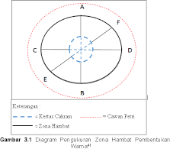
Metode difusi kertas disk dan paper disk mengandung antibitotik disimpan di atas permukaan media agar blood plate yang sudah ditanam mikroba uji, selanjutnya hasil dibaca penghambatan dan pertumbuhan mikroba dengan antibitotik yang terlihat sebagai zona jernih di sektitar pertumbuhan mikroba. Berikut cara menghitung diameter zona hambat menurut Audies (2015) :

Gambar 2.4 Diameter zona hambat
(sumber : Audies, 2015)

Pengukuran I = AB Pengukuran II = CD
Zona Hambat = Pengukuran I + II

2

Tabel 2.1 klasifikasi diameter zona hambat dan daya hambat pertumbuhan bakteri menurut David stout
Daya hambat bakteri | Kategori
>20 mm | Sangat kuat
10-20 mm | Kuat
5-10 mm | Sedang
<5 mm | Lemah

Kerangka Teori

Jeruk nipis yang memiliki kandungan alkaloid dan flavonoid sebagai antibakteri untuk menghambat pertumbuhan bakteri Streptococcus mutans yang dimana faktor utama terjadinya karies gigi pada manusia. Penyebab karies diantaranya mikroorganisme, host, substrat dan waktu. Selanjutnya aktivitas bakteri di uji dengan metode maserasi.

Bakteri Streptococcus mutans
Ekstrak kulit jeruk nipis
Menghambat pertumbuhan bakteri terhadap karies gigi

Kandungan jeruk nipis
- Alkaloid
- Flavonoid
- Tanin
Jeruk Nipis

Metode pengujian daya hambat bakteri Streptococcus mutans
- Metode maserasi
Karies gigi

